
Мы о России будем говорить,
О нашей славной Родине, о нас.
Нам без любви к России не прожить,
Россия - в сердце каждого из нас!
Валентина Будина
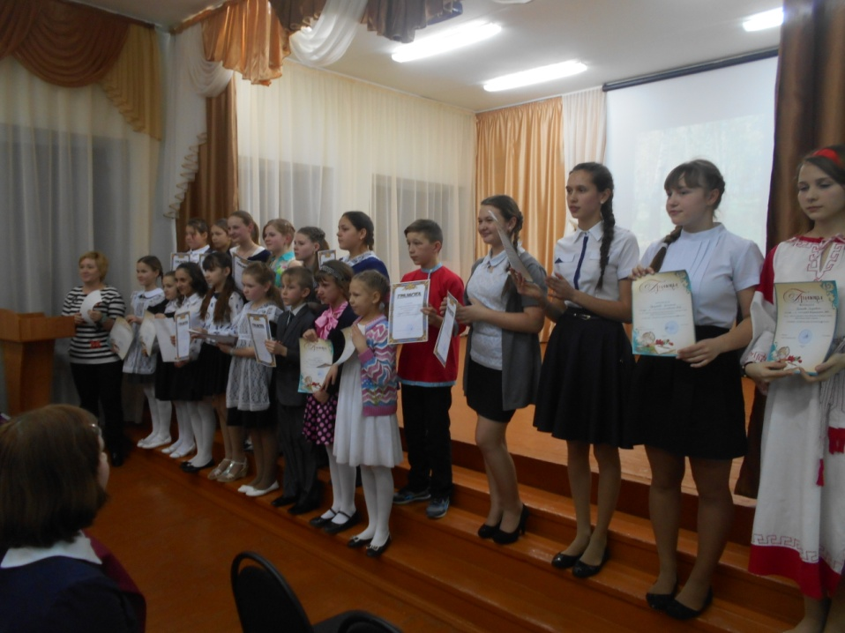 | 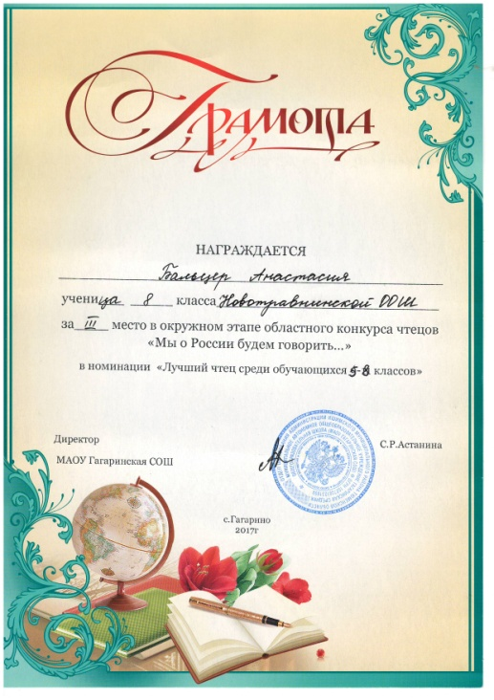
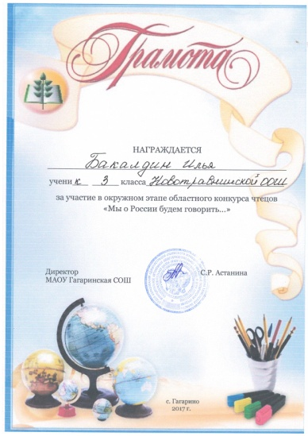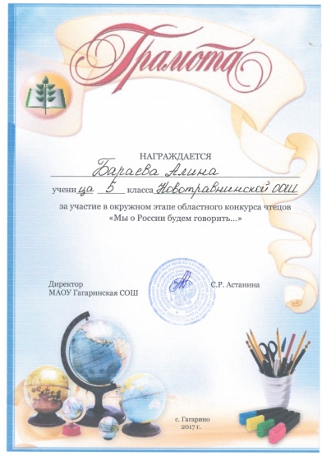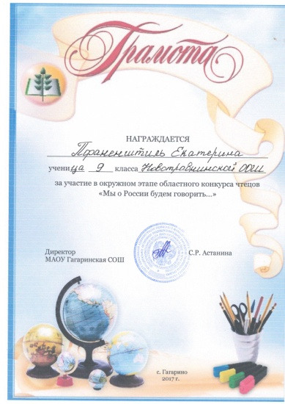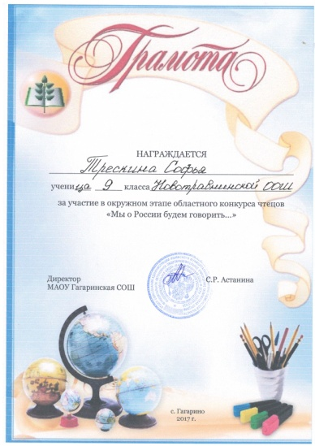
Призёры и участники окружного конкурса чтецов «О России будем говорить»: Бальцер А., Бараева А., Бакалдин И., Трескина С., Пфаненштиль Е.
Дальнейших успехов вам, ребята!

